**NHẬN XÉT CỦA GIẢNG VIÊN HƯỚNG DẪN**

*Trà Vinh, ngày ….. tháng …… năm ……*

**Giáo viên hướng dẫn**

*(Ký tên và ghi rõ họ tên)*

**NHẬN XÉT CỦA THÀNH VIÊN HỘI ĐỒNG**

*Trà Vinh, ngày ….. tháng …… năm ……*

**Thành viên hội đồng**

*(Ký tên và ghi rõ họ tên)*

**LỜI CẢM ƠN**

Trước hết, em xin bày tỏ lòng biết ơn chân thành và sâu sắc đến Ban giám hiệu, quý thầy cô Trường Đại học Trà Vinh, đặc biệt là Khoa Công Nghệ Thông Tin, đã tận tình giảng dạy, truyền đạt kiến thức quý báu trong suốt quá trình học tập và rèn luyện tại trường. Những bài học, định hướng và sự tận tâm của quý thầy cô là nền tảng vững chắc giúp em hoàn thành đồ án này.

Em xin gửi lời cảm ơn đặc biệt đến thầy Ths. Đoàn Phước Miền, người đã trực tiếp hướng dẫn, định hướng và góp ý nhiệt tình trong suốt quá trình thực hiện đồ án. Thầy không chỉ giúp em định hình rõ ràng về chuyên môn trong lĩnh vực lập trình ASP.NET, mà còn truyền đạt cho em nhiều kinh nghiệm thực tế quý báu, từ cách tư duy hệ thống đến kỹ năng làm việc khoa học. Nhờ sự hỗ trợ tận tình của thầy, em đã vượt qua nhiều khó khăn và hoàn thành đồ án một cách hiệu quả.

Mặc dù đã nỗ lực hết mình, nhưng do thời gian và kiến thức còn hạn chế, đồ án không tránh khỏi những thiếu sót. Em rất mong nhận được sự góp ý, nhận xét từ quý thầy cô để hoàn thiện hơn trong tương lai.

Một lần nữa, em xin chân thành cảm ơn!

*Sinh viên thực hiện*  
Phạm Thị Huyền Trang

**MỤC LỤC**

**MỞ ĐẦU** 6

Giới thiệu đề tài 6

Mục tiêu nghiên cứu 7

Đối tượng nghiên cứu 7

**CHƯƠNG 1: TỔNG QUAN 8**

1.1. Bối cảnh và thực trạng 8

1.2. Vấn đề đặt ra 8

1.3. Mục tiêu cần đạt 9

1.4. Hướng tiếp cận và phương pháp giải quyết 9

1.5 Ý nghĩa thực tiễn 10

**CHƯƠNG 2. NGHIÊN CỨU LÝ THUYẾT 11**

**2.1. ASP.NET** 11

**2.2. ASP.NET MVC** 11

2.2.1. ASP.NET MVC là gì? 11

2.2.2. Kiến trúc MVC 11

2.2.3. Chi tiết về ASP.NET MVC 5 12

**2.3. HTML** 13

2.3.1. HTML là gì? 13

2.3.2. HTML được xử lý ra sao? 13

2.3.3. HTML đóng vai trò gì trong website? 14

**2.4. CSS** 14

2.4.1. CSS là gì? 14

**2.5. JavaScript** 15

2.5.1. JavaScript là gì? 15

2.5.2. Cách hoạt động của JavaScript trên trang web là gì? 15

2.5.3. Các lợi thế của JavaScript 15

**2.6. Jquery** 16

2.6.1. Jquery là gì? 16

2.6.2. Lợi ích của Jquery 16

**2.7. Bootstrap** 17

2.7.1. Bootstrap là gì? 17

2.7.2. Lợi ích của Boostrap 17

**2.8. Microsoft SQL Server** 18

2.8.1. Khái niệm Microsoft SQL Server 18

2.8.2. Chức năng của SQL Server 18

**CHƯƠNG 3. HIỆN THỰC HÓA NGHIÊN CỨU 19**

**3.1. Yêu cầu chức năng** 19

**3.2. Yêu cầu phi chức năng** 20

**3.3. Sơ đồ Use Case** 20

**3.4. Mô tả nghiệp vụ quản lý khách sạn** 21

3.4.1. Quy trình đặt phòng 21

3.4.2. Quy trình thuê phòng 22

3.4.3. Quy trình trả phòng 22

**3.5. Thiết kế cơ sở dữ liệu** 23

3.5.1. Thiết kế bảng dữ liệu 23

3.5.2. Mô hình quan hệ dữ liệu 24

3.5.3. Từ điển dữ liệu 25

**CHƯƠNG 4. KẾT QUẢ NGHIÊN CỨU 33**

**4.1. Đánh giá tổng thể** 33

**4.2. Thiết kế màn hình** 33

4.2.1 Sơ đồ ứng dụng 33

4.2.2. Mô tả chi tiết các màn hình 34

**CHƯƠNG 5. KẾT LUẬN VÀ HƯỚNG PHÁT TRIỂN 42**

**5.1. Kết luận** 42

**5.2. Hạn chế** 42

**5.3. Hướng phát triển** 43

**TÀI LIỆU THAM KHẢO 44**

# 

# MỞ ĐẦU

## **Giới thiệu đề tài**

Trong thời đại công nghệ số phát triển mạnh mẽ như hiện nay, các ứng dụng web đang đóng vai trò then chốt trong việc hỗ trợ quản lý và cung cấp dịch vụ ở nhiều lĩnh vực, trong đó có ngành kinh doanh khách sạn. Khách hàng ngày càng có xu hướng tra cứu và đặt phòng khách sạn trực tuyến trước khi đi du lịch hoặc công tác, nhằm tiết kiệm thời gian và đảm bảo trải nghiệm thuận tiện, minh bạch.

Với nhu cầu đó, các hệ thống quản lý khách sạn trực tuyến ra đời, không chỉ hỗ trợ người dùng tra cứu thông tin phòng, đặt phòng và gửi phản hồi, mà còn giúp đội ngũ quản lý khách sạn dễ dàng kiểm soát hoạt động vận hành như quản lý đặt phòng, hóa đơn, nhân viên, dịch vụ đi kèm,… một cách khoa học và hiệu quả.

Đặc biệt, ASP.NET MVC5 là một trong những công nghệ nổi bật của Microsoft cho phép phát triển các ứng dụng web mạnh mẽ, có khả năng mở rộng và bảo mật cao. Việc áp dụng công nghệ này để xây dựng hệ thống quản lý khách sạn là một lựa chọn phù hợp với xu hướng, đồng thời giúp sinh viên nâng cao kỹ năng lập trình và hiểu sâu hơn về mô hình ứng dụng thực tế.

Vì những lý do đó, em đã chọn thực hiện đề tài **"Xây dựng website đặt phòng khách sạn sử dụng công nghệ ASP.NET"** như là một cơ hội để kết hợp giữa lý thuyết đã học với thực hành, nhằm phát triển một ứng dụng hữu ích và thiết thực.

## **Mục tiêu nghiên cứu**

Vì đây là một website về khách sạn nên em chú trọng đến tính thẩm mỹ của trang chủ khách sạn. Những yếu tố như bố cục hợp lý, màu sắc hài hòa, hiệu ứng chuyển động mượt mà, phong cách hiện đại là những thứ mà em quan tâm để gây ấn tượng tốt đối với khách hàng. Về phần trang quản lý của nhân viên cũng phải tối giản nhưng hiện đại, bố trí hợp lý các chức năng, hiển thị danh sách có hệ thống giúp nhân viên nhanh chóng làm quen với website và thực hiện nghiệp vụ của mình.

## **Đối tượng nghiên cứu**

Đối tượng nghiên cứu của đồ án bao gồm các nghiệp vụ quản lý khách sạn cơ bản như quản lý phòng, loại phòng, khách hàng, dịch vụ, phiếu đặt phòng, phiếu thuê phòng, hóa đơn; đồng thời nghiên cứu mô hình phát triển ứng dụng web sử dụng công nghệ ASP.NET MVC5 cùng với các kỹ thuật lập trình liên quan như xác thực người dùng, quản lý session, phân quyền truy cập, xử lý form và hiển thị danh sách.

**Phạm vi nghiên cứu**

Đề tài tập trung xây dựng một hệ thống quản lý khách sạn cơ bản, bao gồm cả giao diện dành cho khách hàng như trang chủ, xem phòng, đặt phòng, phản hồi và giao diện dành cho nhân viên và quản trị viên như quản lý thông tin, xử lý nghiệp vụ. Hệ thống được xây dựng dưới dạng prototype, chưa triển khai thực tế tại đơn vị kinh doanh khách sạn cụ thể, nhưng đảm bảo mô phỏng sát nghiệp vụ thực tế nhất có thể.

# CHƯƠNG 1: TỔNG QUAN

## **1.1. Bối cảnh và thực trạng**

Trong thời đại chuyển đổi số hiện nay, việc ứng dụng công nghệ thông tin trong lĩnh vực dịch vụ khách sạn đã trở nên phổ biến và là xu thế tất yếu. Các hệ thống quản lý khách sạn truyền thống vốn dựa vào ghi chép thủ công hoặc phần mềm cục bộ đang dần bộc lộ nhiều hạn chế như: khó mở rộng, khó kiểm soát từ xa, không đồng bộ dữ liệu, hiệu suất thấp, và không đảm bảo tính bảo mật.

Người dùng hiện đại có xu hướng tìm kiếm và đặt phòng trực tuyến thông qua website hoặc ứng dụng di động. Họ muốn có đầy đủ thông tin về khách sạn, loại phòng, giá cả, hình ảnh thực tế và phản hồi từ người dùng khác trước khi ra quyết định. Bên cạnh đó, phía khách sạn cũng cần một hệ thống quản lý hiện đại để theo dõi đặt phòng, quản lý khách hàng, hóa đơn, dịch vụ, phân quyền nhân viên… giúp tối ưu vận hành và nâng cao chất lượng phục vụ.

Do đó, việc xây dựng một hệ thống quản lý khách sạn trực tuyến mang tính khả dụng, hiệu quả và dễ sử dụng là một nhu cầu thiết thực và cấp bách trong bối cảnh hiện tại.

## **1.2. Vấn đề đặt ra**

Hiện nay trên thị trường đã xuất hiện nhiều hệ thống quản lý khách sạn khác nhau, tuy nhiên đa số là các giải pháp thương mại, tốn phí cao, giao diện khó sử dụng đối với nhân viên không chuyên, hoặc không đáp ứng đúng quy trình vận hành thực tế tại từng khách sạn cụ thể. Một số vấn đề thường gặp:

* Giao diện khó sử dụng, gây mất thời gian thao tác.
* Thiếu các chức năng cơ bản hoặc thiết kế không sát với nghiệp vụ thực tế.
* Không hỗ trợ phân quyền chi tiết, dẫn đến rủi ro bảo mật.
* Không có khả năng mở rộng hoặc tùy chỉnh theo nhu cầu của từng đơn vị.
* Không thể truy cập từ xa hoặc không đồng bộ được giữa các bộ phận.

## **1.3. Mục tiêu cần đạt**

Trước thực tế nêu trên, đồ án tập trung vào việc xây dựng một hệ thống quản lý khách sạn dựa trên nền tảng ASP.NET, mô phỏng đầy đủ các nghiệp vụ thực tế như:

* Đặt phòng
* Thuê phòng
* Trả phòng
* Quản lý hóa đơn
* Quản lý dịch vụ
* Quản lý nhân sự, phân quyền
* Gửi phản hồi, liên hệ

Ứng dụng sẽ bao gồm 2 phần chính:

* Phần giao diện cho khách hàng: giúp tra cứu thông tin khách sạn, xem loại phòng, gửi liên hệ đặt phòng và gửi phản hồi.
* Phần giao diện quản trị: dành cho nhân viên, quản lý và quản trị hệ thống với đầy đủ tính năng quản lý dữ liệu và nghiệp vụ.

Hệ thống được thiết kế theo mô hình MVC (Model – View – Controller), sử dụng Entity Framework để thao tác với cơ sở dữ liệu, đảm bảo khả năng mở rộng, dễ bảo trì và có tính bảo mật.

## **1.4. Hướng tiếp cận và phương pháp giải quyết**

* Thu thập yêu cầu nghiệp vụ từ các quy trình thực tế trong ngành khách sạn (qua tài liệu chuyên ngành, quy trình check-in/check-out, đặt phòng…).
* Phân tích và thiết kế hệ thống: xây dựng sơ đồ thực thể quan hệ (ERD), phân tích các chức năng, mô hình hóa dữ liệu.
* Xây dựng giao diện người dùng: sử dụng Razor view để đảm bảo giao diện hiện đại, dễ sử dụng.
* Xử lý logic nghiệp vụ phía server: sử dụng ASP.NET MVC5 kết hợp với LINQ, Entity Framework, kỹ thuật AJAX để tạo ra hệ thống mượt mà và đáp ứng tốt.
* Kiểm thử và đánh giá: tiến hành chạy thử các tính năng, kiểm tra tính đúng đắn, giao diện, hiệu năng.

## **1.5 Ý nghĩa thực tiễn**

Đề tài không chỉ giúp sinh viên áp dụng kiến thức đã học vào thực tế, mà còn là một mô hình hoàn chỉnh có thể triển khai thử nghiệm tại các khách sạn quy mô nhỏ và vừa, qua đó góp phần tăng tính chủ động trong xây dựng giải pháp phần mềm, nâng cao kỹ năng lập trình ASP.NET và phát triển hệ thống web chuyên nghiệp, đồng thời mở rộng hiểu biết về nghiệp vụ ngành khách sạn, một lĩnh vực có nhiều tiềm năng phát triển tại Việt Nam.

# CHƯƠNG 2. NGHIÊN CỨU LÝ THUYẾT

## **2.1. ASP.NET**

ASP.Net là một nền tảng dành cho phát triển web, được Microsoft phát hành và cung cấp lần đầu tiên vào năm 2002. Nền tảng được sử dụng để tạo ra các ứng dụng web-based.

Phiên bản ASP.Net đầu tiên được triển khai là 1.0 và phiên bản ASP.Net mới nhất là phiên bản 4.6. ASP.Net được thiết kế để tương thích với giao thức HTTP. HTTP là giao thức chuẩn được sử dụng trên tất cả các ứng dụng web.

Các ứng dụng ASP.Net có thể được viết bằng nhiều ngôn ngữ .Net khác nhau. Trong đó có các kiểu ngôn ngữ như C #, VB.Net và J #.

ASP viết đầy đủ là Active Server Pages, và .NET là viết tắt của Network Enabled Technologies.

## **2.2. ASP.NET MVC**

### 2.2.1. ASP.NET MVC là gì?

ASP.NET MVC là một framework do Microsoft phát triển nhằm hỗ trợ việc xây dựng các ứng dụng web theo mô hình MVC (Model - View - Controller). Framework này giúp tách biệt phần giao diện, xử lý và dữ liệu, giúc ứng dụng dễ bảo trì, nâng cấp và kiểm thử.

### 2.2.2. Kiến trúc MVC

MVC là viết tắt của Model, View và Controller. Tách ứng dụng ra thành ba phần: Model, View và Controller.

* Model: đại diện cho dữ liệu.
* View: là giao diện người dùng.
* Controller: xử lý yêu cầu của người dùng, và liên kết Model và View.

Minh họa sự tương tác của 3 thành phần trong ASP.NET MVC: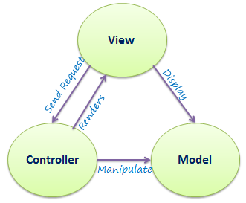

Minh họa luồng yêu cầu của người dùng trong ASP.NET MVC:

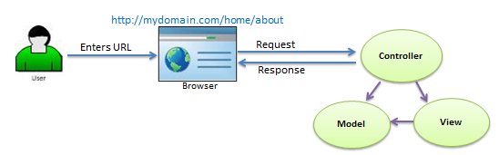

Theo minh hoạ ở trên, khi người dùng nhập URL vào trình duyệt, nó sẽ đến máy chủ và gọi controller thích hợp. Sau đó controller sử dụng view với model phù hợp để tạo phản hồi và gửi lại cho người dùng.

Những điểm cần lưu ý:

* Model chịu trách nhiệm duy trì dữ liệu ứng dụng và nghiệp vụ (business).
* View là giao diện người dùng của ứng dụng, hiển thị dữ liệu.
* Controller xử lý các yêu cầu của người dùng và hiển thị view với model phù hợp.

### 2.2.3. Chi tiết về ASP.NET MVC 5

Phiên bản này được phát hành vào tháng 10 năm 2013 trên nền tảng bộ .Net Framework 4.5 và .Net Framework 4.5.1 trên phiên bản Visual Studio 2013. Các đặc điểm chính của phiên bản này như sau:

* Với MVC5 thì cải tiến hơn so với ASP.NET MVC4, Bootstrap được thay thế mẫu MVC mặc định.
* Chứng thực người dùng Authentication Filter được tuỳ chỉnh hoặc chứng thực từ hãng thứ 3 cung cấp.
* Với Filter overrides, chúng ta có thể Filter override trên Method hoặc Controller.
* Thuộc tính Routing được tích hợp vào MVC5.

## **2.3. HTML**

### 2.3.1. HTML là gì?

HTML là nền tảng của mọi website. Mỗi trang web bao gồm nhiều thẻ HTML được trình duyệt xử lý để hiển thị giao diện cho người dùng. HTML là chữ viết tắt của cụm từ HyperText Markup Language (Ngôn ngữ đánh dấu siêu văn bản), được sử dụng để tạo một trang web, trên một website có thể sẽ chứa nhiều trang và mỗi trang được quy ra là một tài liệu, tập tin HTML.

Cha đẻ của HTML là Tim Berners-Lee, cũng là người khai sinh ra World Wide Web và chủ tịch của World Wide Web Consortium (W3C – tổ chức thiết lập ra các chuẩn trên môi trường Internet).

Một tài liệu HTML được hình thành bởi các phần tử HTML (HTML Elements) được quy định bằng các cặp thẻ (tag), các cặp thẻ này được bao bọc bởi một dấu ngoặc nhọn (ví dụ <html>) và thường là sẽ được khai báo thành một cặp, bao gồm thẻ mở và thẻ đóng (ví <strong> dụ </strong> và ). Các văn bản muốn được đánh dấu bằng HTML sẽ được khai báo bên trong cặp thẻ (ví dụ <strong>Đây là chữ in đậm</strong>). Nhưng một số thẻ đặc biệt lại không có thẻ đóng và dữ liệu được khai báo sẽ nằm trong các thuộc tính (ví dụ như thẻ<img>).Một tập tin HTML sẽ bao gồm các phần tử HTML và được lưu lại dưới đuôi mở rộng là .html hoặc .htm.

### 2.3.2. HTML được xử lý ra sao?

Khi một tập tin HTML được hình thành, việc xử lý nó sẽ do trình duyệt web đảm nhận. Trình duyệt sẽ đóng vai trò đọc hiểu nội dung HTML từ các thẻ bên trong và sẽ chuyển sang dạng văn bản đã được đánh dấu để đọc, nghe hoặc hiểu (do các bot máy tính hiểu).

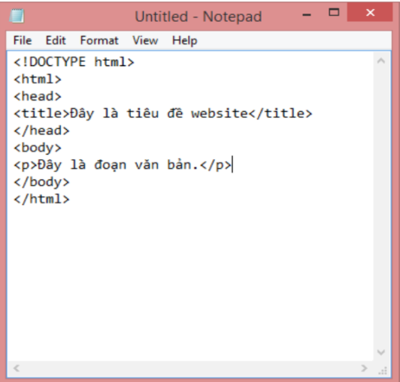

### 2.3.3. HTML đóng vai trò gì trong website?

Như đã nói, HTML là một ngôn ngữ đánh dấu siêu văn bản nên nó sẽ có vai trò xây dựng cấu trúc siêu văn bản trên một website, hoặc khai báo các tập tin kỹ thuật số (media) như hình ảnh, video, nhạc.

## **2.4. CSS**

### 2.4.1. CSS là gì?

Là chữ viết tắt của Cascading Style Sheets, nó là một ngôn ngữ được sử dụng để tìm và định dạng lại các phần tử được tạo ra bởi các ngôn ngữ đánh dấu (ví dụ như HTML). Bạn có thể hiểu đơn giản rằng, nếu HTML đóng vai trò định dạng các phần tử trên website như việc tạo ra các đoạn văn bản, các tiêu đề, bảng,..thì CSS sẽ giúp chúng ta có thể thêm một chút “phong cách” vào các phần tử HTML đó như đổi màu sắc trang, đổi màu chữ, thay đổi cấu trúc,…rất nhiều.

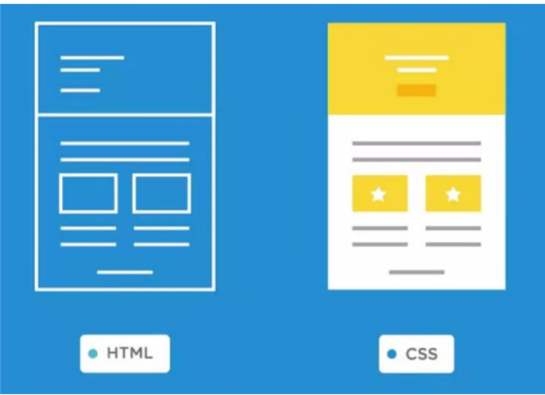

## **2.5. JavaScript**

### 2.5.1. JavaScript là gì?

JavaScript là ngôn ngữ lập trình mang đến sự sinh động của website. Nó khác với HTML (thường chuyên cho nội dung) và CSS (thường chuyên dùng cho phong cách), và khác hẵn với PHP (chạy trên server chứ không chạy dưới máy client).

### 2.5.2. Cách hoạt động của JavaScript trên trang web là gì?

JavaScript thường được nhúng trực tiếp vào một trang web hoặc được tham chiếu qua file .js riêng. Nó là ngôn ngữ phía client, tức là script được tải về máy của khách truy cập và được xử lý tại đó thay vì phía server là xử lý trên server rồi mới đưa kết quả tới khách truy cập.

### 2.5.3. Các lợi thế của JavaScript

Các lợi thế của việc sử dụng JavaScript là:

* **Sự tương tác Server ít hơn**: Bạn có thể xác nhận đầu vào (input) người sử dụng trước khi gửi trang tới Server. Điều này làm tiết kiệm lưu lượng tải ở Server, nghĩa là Server của bạn tải ít hơn.
* **Phản hồi ngay lập tức tới khách truy cập**: Họ không phải chờ cho một trang web tải lại để thấy xem nếu họ đã quên nhập cái gì đó.
* **Khả năng tương tác tăng lên**: Bạn có thể tạo các giao diện mà phản ứng lại khi người sử dụng rê chuột qua chúng hoặc kích hoạt chúng thông qua bàn phím.
* **Giao diện phong phú hơn**: Bạn có thể sử dụng JavaScript để bao gồm những mục như các thành phần Drag và Drop (DnD) và các con trượt (Slider) để cung cấp một Rich Interface (Giao diện giàu tính năng) tới site khách truy cập của bạn.

## **2.6. Jquery**

### 2.6.1. Jquery là gì?

Jquery là một thư viện kiểu mới của Javascript giúp đơn giản hoá cách viết Javascript và tăng tốc độ xử lý sự kiện trên trang web. JQuery thêm tương tác Ajax vào trong trang web của bạn.

Jquery được thiết kế thay đổi cách viết Javascript của bạn. Chỉ với 10 dòng lệnh JQuery bạn có thể thay thê 20 dòng lệnh DOM JavaScript.

JQuery là 1 bộ thư viện khổng lồ hỗ trợ cho mọi ngôn ngữ lập trình mà người lập trình chỉ cần có kiến thức về HTML đều có thể học được. Một lập trình viên sử dụng Jquery để lập trình sẽ tiết kiệm được nhiều thời gian hơn.

### 2.6.2. Lợi ích của Jquery

Truy cập các phần tử trong nội dung trang web: Jquery cho phép bạn thao tác một cách dễ dàng như CSS.

Thay đổi hình thức giao diện trang web: Giúp hỗ trợ hiển thị tốt trên hầu hết các trình duyệt web hiện nay. Có thể thay đổi class hoặc những định dạng CSS đã được áp dụng trên bất cứ thành phần nào của HTML ngay cả khi trang web đó được trình duyệt load thành công.

Thay đổi nội dung trang web : Jquery có thể thêm bớ nội dung trên trang , hình ảnh được thêm vào hoặc đổi sang hình ảnh khác, danh sách có thể sắp xếp lại thậm chí cả cấu trúc HTML cũng có thể viết lại và mở rộng.

Jquery cho phép phát triển trang web viết code javascript đơn giản hơn nhiều so với cách truyền thống như các vòng lập và điều khiển mảng.

## **2.7. Bootstrap**

### 2.7.1. Bootstrap là gì?

Bootstrap là một khuôn khổ CSS mã nguồn mở và miễn phí hướng đến phát triển web front-end đáp ứng trên thiết bị di động . Nó chứa CSS - và (tùy chọn) các mẫu thiết kế dựa trên JavaScript cho kiểu chữ , biểu mẫu , nút , điều hướng và các thành phần giao diện khác.

Cho phép giao diện người dùng của trang web có thể hoạt động tối ưu trên mọi kích thước màn hình, trên điện thoại màn hình nhỏ hoặc máy tính để bàn màn hình lớn.

### 2.7.2. Lợi ích của Boostrap

* Loại bỏ sự lập lại của các dòng lệnh CSS và HTML.
* Giúp phát triển nhanh chóng cho trang web về giao diện, tiết kiệm thời gian tạo lập.
* Tương tác tốt với smart phone: Boostrap cớ sở dụng grid system nên boostrap mặc định hỗ trợ reponsive và viết theo xu hướng ưu tiên giao diện di động trước, điều này giúp cải thiện hiệu suất tải trang web khi người dùng truy cập bằng di động.
* Dễ dàng tuỳ biến: Để phù hợp cho nhiều loại website, bootstrap cũng hỗ trợ thêm tính năng customizer, bạn có thể thay đổi gần như tất cả những thuộc tính của nó để phù hợp với chương trình của bạn. Nếu những tuỳ chình này vẫn không đáp ứng được yêu cầu của bạn, bạn hoàn toàn có thể chỉnh sửa trực tiếp trên mã nguồn của bootstrap.
* Tương thích tốt với HTML5.

## **2.8. Microsoft SQL Server**

### 2.8.1. Khái niệm Microsoft SQL Server

* Microsoft SQL Server là một hệ quản trị cơ sở dữ liệu quan hệ được phát triển bởi Microsoft. Là một máy chủ cơ sở dữ liệu, nó là một sản phẩm phần mềm có chức năng chính là lưu trữ và truy xuất dữ liệu theo yêu cầu của các ứng dụng phần mềm khác
* SQL Server sử dụng câu lệnh SQL để trao đổi dữ liệu giữa máy cài SQL Server và máy Client. Một Relational Database Management System – RDBMS gồm có: databases, datase engine và các chương trình ứng dụng dùng để quản lý các bộ phận trong RDBMS và những dữ liệu khác.

### 2.8.2. Chức năng của SQL Server

SQL là một ngôn ngữ đòi hỏi có tính tương tác cao: Người dùng có thể dễ dàng trao đổi với các tiện ích thông qua các câu lệnh của SQL đến cơ sở dữ liệu và nhận kết quả từ cơ sở dữ liệu.

SQL là một ngôn ngữ lập trình cơ sở dữ liệu: Các lập trình viên có thể xây dựng các chương trình ứng dụng giao tiếp với cơ sở dữ liệu bằng cách nhúng các câu lệnh SQL vào trong ngôn ngữ lập trình.

SQL là một ngôn ngữ lập trình quản trị cơ sở dữ liệu: Người quản trị cơ sở dữ liệu có thề quản lý, định nghĩa và điều khiển truy cập cơ sở dữ liệu thông qua SQL.

SQL là một ngôn ngữ lập trình cho các hệ thống chủ khách: SQL được sử dụng như là một công cụ giao tiếp với các trình ứng dụng trong hệ thống cơ sở dữ liệu khách chủ.

SQL là ngôn ngữ truy cập dữ liệu trên Internet: SQL được sử dụng với vai trò tương tác với dữ liệu trong hầu hết các máy chủ web và máy chủ Internet.

SQL là ngôn ngữ cơ sở dữ liệu phân tán: Với vai trò giao tiếp với các hệ thống trên mạng, gửi và nhận các yêu cầu truy xuất dữ liệu với nhau.

# CHƯƠNG 3. HIỆN THỰC HÓA NGHIÊN CỨU

## **3.1. Yêu cầu chức năng**

Bảng sau mô tả các chức năng chính của hệ thống quản lý khách sạn và người dùng tương ứng của từng chức năng.

|  |  |  |
| --- | --- | --- |
| **STT** | **Tên chức năng** | **Người dùng** |
| 1 | Xem trang chủ | Khách hàng, nhân viên, quản lý, quản trị hệ thống |
| 2 | Xem danh sách loại phòng | Khách hàng, nhân viên, quản lý, quản trị hệ thống |
| 3 | Gửi liên hệ đặt phòng | Khách hàng, nhân viên, quản lý, quản trị hệ thống |
| 4 | Gửi phản hồi | Khách hàng, nhân viên, quản lý, quản trị hệ thống |
| 5 | Đăng nhập | Nhân viên, quản lý, quản trị hệ thống |
| 6 | Đổi mật khẩu | Nhân viên, quản lý, quản trị hệ thống |
| 7 | Quản lý thông tin cá nhân | Nhân viên, quản lý, quản trị hệ thống |
| 8 | Quản lý phòng | Nhân viên, quản lý, quản trị hệ thống |
| 9 | Quản lý loại phòng | Nhân viên, quản lý, quản trị hệ thống |
| 10 | Quản lý dịch vụ | Nhân viên, quản lý, quản trị hệ thống |
| 11 | Quản lý phiếu đặt phòng | Nhân viên, quản lý, quản trị hệ thống |
| 12 | Quản lý phiếu thuê phòng | Nhân viên, quản lý, quản trị hệ thống |
| 13 | Quản lý hóa đơn | Nhân viên, quản lý, quản trị hệ thống |
| 14 | Quản lý khách hàng | Nhân viên, quản lý, quản trị hệ thống |
| 15 | Quản lý liên hệ | Nhân viên, quản lý, quản trị hệ thống |
| 16 | Quản lý phản hồi | Nhân viên, quản lý, quản trị hệ thống |
| 17 | Quản lý nhân viên | Quản lý, quản tri hệ thống |
| 18 | Quản lý tài khoản nhân viên | Quản trị hệ thống |
| 19 | Quản lý nhóm nhân viên | Quản trị hệ thống |
| 20 | Phân quyền | Quản trị hệ thống |

## **3.2. Yêu cầu phi chức năng**

|  |  |  |
| --- | --- | --- |
| **STT** | **Yêu cầu** | **Loại Yêu Cầu** |
| 1 | Phân quyền người dùng | Bảo mật |
| 2 | Giao diện thân thiện, trực quan, dễ sử dụng | Tiện dụng |
| 3 | Tốc độ tải trang website, chuyển tiếp giữa các trang nhanh, tốc độ phản hồi yêu cầu cao | Hiệu quả |
| 4 | Tương thích mọi loại trình duyệt web | Tương thích |

## **3.3. Sơ đồ Use Case**

Dưới đây là sơ đồ use case mức 0 mô tả các chức năng chính mà từng loại người dùng tương tác với hệ thống.

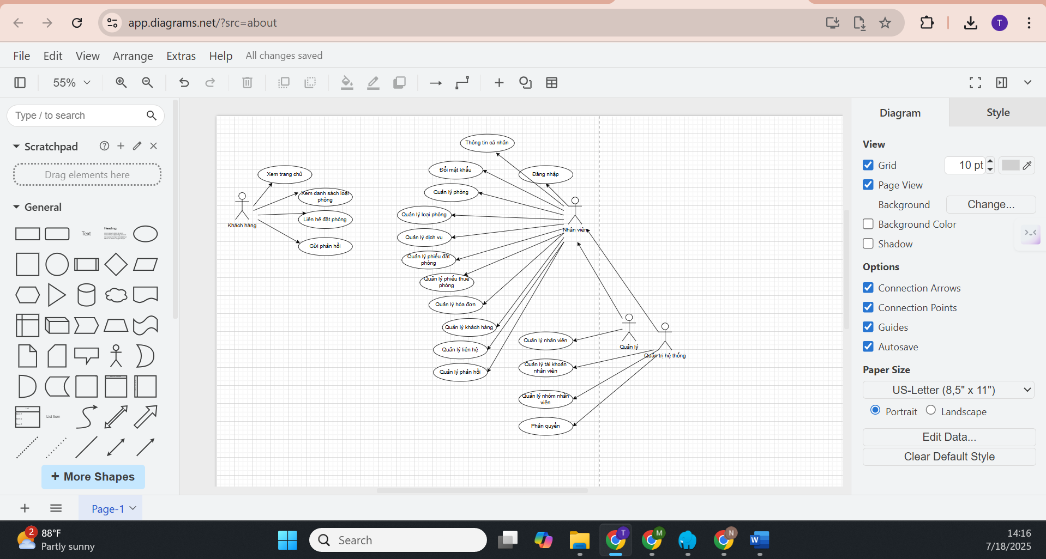

## **3.4. Mô tả nghiệp vụ quản lý khách sạn**

### 3.4.1. Quy trình đặt phòng

Gồm 9 bước từ tiếp nhận cuộc gọi, xác định yêu cầu khách hàng, điền phiếu đến kết thúc cuộc gọi. Chi tiết tham khảo tại <https://www.hoteljob.vn/tin-tuc/kich-ban-mau-quy-trinh-nhan-dat-phong-khach-san-qua-dien-thoai>.

Bước 1: Trả lời điện thoại theo quy chuẩn khách sạn và hỏi tên khách hàng

Bước 2: Xác định yêu cầu của khách về thời gian lưu trú

Bước 3: Xác định yêu cầu của khách về số người lưu trú

Bước 4: Xác định yêu cầu của khách về số lượng phòng

Bước 5: Xác định yêu cầu của khách về loại phòng, hạng phòng

Bước 6: Nhắc lại yêu cầu của khách

Bước 7: Hỏi thông tin liên lạc của khách

Bước 8: Điền thông tin vào phiếu đặt phòng

Bước 9: Kết thúc cuộc gọi

### 3.4.2. Quy trình thuê phòng

Dưới đây là quy trình thuê phòng (hay quy trình check in khách sạn). Chi tiết tham khảo tại [https://www.huongnghiepaau.com/quy-trinh-check-in-check-out-khach-san#](https://www.huongnghiepaau.com/quy-trinh-check-in-check-out-khach-san)

Quy trình check in khách sạn gồm những bước sau:

Bước 1: Lễ tân chào khách và tiếp nhận thông tin từ khách hàng.

Bước 2: Lễ tân kiểm tra hoặc hỏi xem khách đã đặt phòng trước chưa. Nếu chưa thì hỏi về yêu cầu của khách và dựa vào tình trạng thực tế để sắp xếp phù hợp.

Bước 3: Thông báo loại phòng khách chọn, giá phòng, phương thức thanh toán, dịch vụ kèm theo và chương trình khuyến mãi.

Bước 4: Khi khách đồng ý thì thông báo cho bộ phận liên quan để chuẩn bị phòng.

Bước 5: Xin thông tin cá nhân, mượn giấy tờ tùy thân để làm thủ tục cho khách ký xác nhận đặt phòng.

Bước 6: Giới thiệu sơ lược cho khách về địa điểm du lịch, dịch vụ xung quanh, giá vé nếu khách yêu cầu.

Bước 7: Hỏi khách có yêu cầu gì đặc biệt không.

Bước 8: Giao chìa khóa cho khách lên nhận phòng.

Bước 9: Chào tạm biệt khách, chúc khách có kỳ nghỉ vui vẻ và thông báo cho bộ phận liên quan mang hành lý và dẫn khách lên phòng.

Bước 10: Cập nhật hồ sơ của khách vào hệ thống khách sạn.

### 3.4.3. Quy trình trả phòng

Dưới đây là quy trình trả phòng (hay quy trình check out khách sạn). Chi tiết tham khảo tại [https://www.huongnghiepaau.com/quy-trinh-check-in-check-out-khach-san#](https://www.huongnghiepaau.com/quy-trinh-check-in-check-out-khach-san)

Quy trình check out khách sạn gồm những bước sau:

Bước 1: Lễ tân chào khách và hỏi khách có hài lòng khi lưu trú tại khách sạn không.

Bước 2: Hỏi số phòng khách trả, nhận lại chìa khóa và báo lại với bộ phận liên quan để kiểm tra phòng.

Bước 3: Kiểm tra trên hệ thống xem khách có sử dụng dịch vụ nào trả phí của khách sạn không.

Bước 4: Nhận thông báo của bộ phận buồng về tình trạng phòng và đồ uống khách đã sử dụng trong minibar và xác nhận với khách.

Bước 5: Lập hóa đơn thanh toán và chuyển cho khách để kiểm tra lại.

Bước 6: Thông báo số tiền cuối cùng khách phải thanh toán.

Bước 7: Thực hiện thanh toán. Nếu công ty thanh toán thì yêu cầu khách ký xác nhận, hóa đơn và lưu lại hóa đơn để làm thủ tục thanh toán với công ty. Nếu khách sử dụng voucher thì đối chiếu với khoản nào được thanh toán bằng voucher, khoản nào trả tiền, đính kèm voucher vào hóa đơn để làm căn cứ thanh toán.

Bước 8: Nhận lại chìa khóa phòng, trả khách giấy tờ tùy thân, đồ đã gửi, bưu kiện, thư (nếu có).

Bước 9: Nếu khách đã thanh toán trực tiếp thì đóng dấu “Đã thanh toán” vào hóa đơn và đưa lại cho khách.

Bước 10: Đưa lại cho khách phiếu check-out card để chuyển cho nhân viên hành lý mang hành lý ra xe.

Bước 11: Hỏi và giúp khách tìm phương tiện di chuyển nếu khách cần.

Bước 12: Cảm ơn, chào tạm biệt và chúc khách lên đường may mắn, hẹn gặp lại.

## **3.5. Thiết kế cơ sở dữ liệu**

### 3.5.1. Thiết kế bảng dữ liệu

Hệ thống gồm nhiều bảng. Mỗi bảng có các thuộc tính, ràng buộc khóa chính/ngoại, kiểu dữ liệu, mô tả rõ ràng.

* CTPhieuDatPhong (**maPDP** , **maP**, tienCoc)
* CTPhieuThuePhong (**maPTP, maP, ngaySD, maDV**, soLuong)
* DanhSachQuyen (**IDNhom**, **IDQuyen**, GhiChu)
* DichVu (**maDV**, tenDV, gia)
* HoaDon (**maHD**, ngayTT, maPTP, maNV, tongTien)
* KhachHang (**maKH**, tenKH, gioiTinh, cmnd_passport, diaChi, quocTich, email, sdt)
* LienHe (**id**, hoTen, sdt, email, ngayGui)
* LoaiPhong (**maLP**, tenLP, hinhAnh, sucChua, dongGia, moTa)
* NhanVien (**maNV**, tenNV, gioiTinh, ngaySinh, diaChi, email, sdt, hinhAnh)
* NhomNhanVien (**IDNhom**, TenNhom)
* PhanHoi (**id**, hoTen, sdt, email, noiDung, ngayGui)
* PhieuDatPhong (**maPDP**, maKH, ngayDen, ngayDi, tongTienCoc, soNguoi, tinhTrang, maNV)
* PhieuThuePhong (**maPTP**, maPDP, maKH, maNV, ngayThue, ngayTra)
* Phong (**maP**, maLP, tinhTrang)
* QuanTri (**username**, password, tinhTrang, maNV, IDNhom)
* Quyen (**IDQuyen**, TenQuyen)

### 3.5.2. Mô hình quan hệ dữ liệu

Sơ đồ sau thể hiện quan hệ giữa các bảng.

***Mô hình:***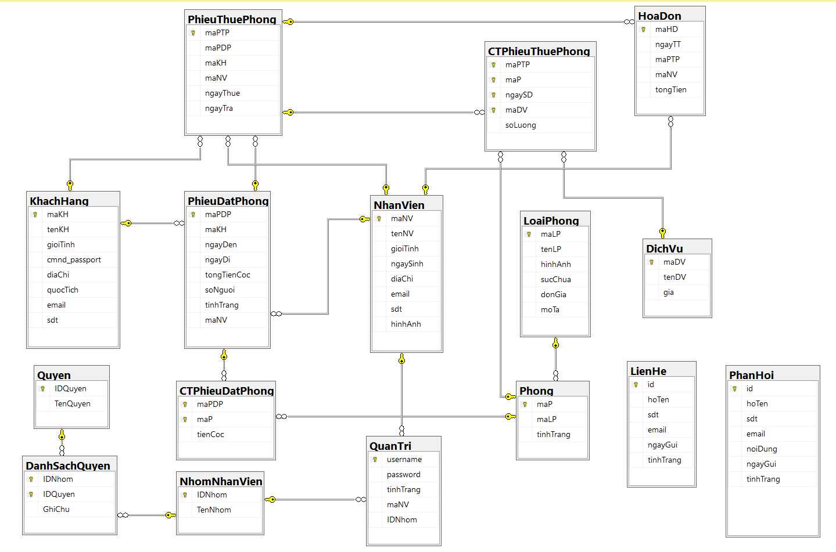

### 3.5.3. Từ điển dữ liệu

**Bảng CTPhieuDatPhong**

|  |  |  |  |  |  |
| --- | --- | --- | --- | --- | --- |
| STT | Thuộc tính | Kiểu dữ liệu | Ràng buộc | Diễn Giải | Mô Tả |
| 1 | maPDP | varchar | <=10 | Khóa Chính | Mã Phiếu Đặt Phòng |
| 2 | maP | varchar | <=10 | Khóa chính | Mã Phòng |
| 3 | tienCoc | decimal | (18, 0) | Bắt Buộc | Tiền Cọc |

**Bảng CTPhieuThuePhong**

|  |  |  |  |  |  |
| --- | --- | --- | --- | --- | --- |
| STT | Thuộc tính | Kiểu dữ liệu | Ràng buộc | Diễn Gỉai | Mô Tả |
| 1 | maPTP | varchar | <=10 | Khóa Chính | Mã Phiếu Thuê Phòng |
| 2 | maP | varchar | <=10 | Khóa Chính | Mã Phòng |
| 3 | ngaySD | datetime | <=15 | Khóa Chính | Ngày Sử dụng |
| 4 | maDV | varchar | <=10 | Khóa Chính | Mã Dịch vụ |
| 5 | soLuong | int | <=50 | Bắt Buộc | Số lượng |

**Bảng DanhSachQuyen**

|  |  |  |  |  |  |
| --- | --- | --- | --- | --- | --- |
| STT | Thuộc tính | Kiểu dữ liệu | Ràng buộc | Diễn Gỉai | Mô Tả |
| 1 | IDNhom | varchar | <=20 | Khóa Chính | ID nhóm |
| 2 | IDQuyen | varchar | <=50 | Khóa chính | ID Quyền |
| 3 | GhiChu | nvarchar | <=50 | Bắt Buộc | Ghi Chú |

**Bảng DichVu**

|  |  |  |  |  |  |
| --- | --- | --- | --- | --- | --- |
| STT | Thuộc tính | Kiểu dữ liệu | Ràng buộc | Diễn Gỉai | Mô Tả |
| 1 | maDV | varchar | <=10 | Khóa Chính | Mã Dịch vụ |
| 2 | tenDV | nvarchar | <=50 | Bắt Buộc | Tê dịch vụ |
| 3 | gia | decimal | (18, 0) | Bắt buộc | Gía |

**Bảng HoaDon**

|  |  |  |  |  |  |
| --- | --- | --- | --- | --- | --- |
| STT | Thuộc tính | Kiểu dữ liệu | Ràng buộc | Diễn Gỉai | Mô Tả |
| 1 | maHD | varchar | <=10 | Khóa chính | Mã hóa đơn |
| 2 | ngayTT | varchar | <=10 | Bắt buộc | Ngày thanh toán |
| 3 | maPTP | varchar | <=10 | Khóa ngoại | Mã phiếu thuê phòng |
| 4 | maNV | varchar | <=10 | Khóa ngoại | Mã nhân viên |
| 5 | tongTien | decimal | (18, 0) | Bắc buộc | Tổng tiền |

**Bảng KhachHang**

|  |  |  |  |  |  |
| --- | --- | --- | --- | --- | --- |
| STT | Thuộc tính | Kiểu dữ liệu | Ràng buộc | Diễn Gỉai | Mô Tả |
| 1 | maKH | varchar | <=10 | Khóa chính | Mã khách hàng |
| 2 | tenKH | nvarchar | <=50 | Bắt Buộc | Tên khách hàng |
| 3 | gioiTinh | bit |  | Bắt Buộc | Giới tính |
| 4 | cmnd_passport | varchar | <=15 | Bắt Buộc | Chứng minh nhân dân |
| 5 | diaChi | nvarchar | <=50 | Bắt Buộc | Địa chỉ |
| 6 | quocTich | nvarchar | <=50 | Bắt Buộc | Quốc tịch |
| 7 | email | varchar | <=50 | Bắt Buộc | Email |
| 8 | sdt | varchar | <=20 | Bắt Buộc | Số điện thoại |

**Bảng LienHe**

|  |  |  |  |  |  |
| --- | --- | --- | --- | --- | --- |
| STT | Thuộc tính | Kiểu dữ liệu | Ràng buộc | Diễn giải | Mô Tả |
| 1 | Id | int | (1,1) | Khóa chính | ID |
| 2 | hoTen | nvarchar | <=50 | Bắt Buộc | Họ tên |
| 3 | sdt | varchar | <=20 | Bắt Buộc | Số điện thoại |
| 4 | email | varchar | <=50 | Bắt Buộc | Email |
| 5 | ngayGui | date |  | Bắt Buộc | Ngày gửi |

**Bảng LoaiPhong**

|  |  |  |  |  |  |
| --- | --- | --- | --- | --- | --- |
| STT | Thuộc tính | Kiểu dữ liệu | Ràng buộc | Diễn giải | Mô Tả |
| 1 | maLP | varchar | <=10 | Khóa chính | Mã Loại Phòng |
| 2 | tenLP | nvarchar | <=50 | Bắc buộc | Tên Loại Phòng |
| 3 | hinhAnh | varchar | <=250 | Bắt buộc | Hình ảnh |
| 4 | sucChua | int |  | Bắt buộc | Sửa chữa |
| 5 | donGia | decimal | (18, 0) | Bắt buộc | Đơn giá |
| 6 | moTa | nvarchar | <=500 | Bắt Buộc | Mô tả |

**Bảng NhanVien**

|  |  |  |  |  |  |
| --- | --- | --- | --- | --- | --- |
| STT | Thuộc tính | Kiểu dữ liệu | Ràng buộc | Diễn giải | Mô Tả |
| 1 | maNV | varchar | <=10 | Khóa chính | Mã nhân viên |
| 2 | tenNV | nvarchar | <=50 | Bắc buộc | Tên nhân viên |
| 3 | gioiTinh | bit | 0 | 1 | Bắt buộc | Giới tính |
| 4 | ngaySinh | date |  | Bắt buộc | Ngày sinh |
| 5 | diaChi | nvarchar | <=50 | Bắt buộc | Địa chỉ |
| 6 | email | varchar | <=50 | Bắt Buộc | Email |
| 7 | sdt | varchar | <=20 | Bắt buộc | Số điện thoại |
| 8 | hinhAnh | varchar | <=250 | Bắt buộc | Hình ảnh |

**Bảng NhomNhanVien**

|  |  |  |  |  |  |
| --- | --- | --- | --- | --- | --- |
| STT | Thuộc tính | Kiểu dữ liệu | Ràng buộc | Diễn giải | Mô Tả |
| 1 | IDNhom | varchar | <=20 | Khóa chính | ID nhóm |
| 2 | TenNhom | nvarchar | <=50 | Bắt buộc | Tên nhóm |

**Bảng PhanHoi**

|  |  |  |  |  |  |
| --- | --- | --- | --- | --- | --- |
| STT | Thuộc tính | Kiểu dữ liệu | Ràng buộc | Diễn giải | Mô Tả |
| 1 | Id | int |  | Khóa chính | ID |
| 2 | hoTen | nvarchar | <=50 | Bắt buộc | Họ tên |
| 3 | sdt | varchar | <=20 | Bắt buộc | Số điện thoại |
| 4 | email | varchar | <=50 | Bắt buộc | Email |
| 5 | noiDung | varchar | <=500 | Bắt buộc | Nội dung |
| 6 | ngayGui | date |  | Bắt buộc | Ngày gửi |

**Bảng PhieuDatPhong**

|  |  |  |  |  |  |
| --- | --- | --- | --- | --- | --- |
| STT | Thuộc tính | Kiểu dữ liệu | Ràng buộc | Diễn giải | Mô Tả |
| 1 | maPDP | varchar | <=10 | Khóa chính | Mã phiếu đặt phòng |
| 2 | maKH | varchar | <=10 | Khóa ngoại | Mã khách hàng |
| 3 | ngayDen | date |  | Bắt buộc | Ngày đến |
| 4 | ngayDi | date | ngayDi >= ngayDen | Bắt buộc | Ngày đi |
| 5 | tongTienCoc | decimal | (18,0) | Bắt buộc | Tổng tiền cọc |
| 6 | soNguoi | Int | >0 | Bắt buộc | Số người |
| 7 | tinhTrang | bit | 0 | 1 | Bắt buộc | Tình trạng |
| 8 | maNV | varchar | <=10 | Khóa ngoại | Mã nhân viên |

**Bảng PhieuThuePhong**

|  |  |  |  |  |  |
| --- | --- | --- | --- | --- | --- |
| STT | Thuộc tính | Kiểu dữ liệu | Ràng buộc | Diễn giải | Mô Tả |
| 1 | maPTP | varchar | <=10 | Khóa chính | Mã phiếu thuê phòng |
| 2 | maPDP | varchar | <=10 | Khóa ngoại | Mã phiếu đặt phòng |
| 3 | maKH | varchar | <=10 | Khóa ngoại | Mã khách hàng |
| 4 | maNV | varchar | <=10 | Khóa ngoại | Mã nhân viên |
| 5 | ngayThue | date |  | Bắt buộc | Ngày thuê |
| 6 | ngayTra | date | ngayTra>=ngayThue | Bắt buộc | Ngày trả |

**Bảng Phong**

|  |  |  |  |  |  |
| --- | --- | --- | --- | --- | --- |
| STT | Thuộc tính | Kiểu dữ liệu | Ràng buộc | Diễn giải | Mô Tả |
| 1 | maP | varchar | <=10 | Khóa chính | Mã phòng |
| 2 | maLP | varchar | <=10 | Khóa ngoại | Mã loại phòng |
| 3 | tinhTrang | nvarchar | <=20 | Bắt buộc | Tình trạng |

**Bảng QuanTri**

|  |  |  |  |  |  |
| --- | --- | --- | --- | --- | --- |
| STT | Thuộc tính | Kiểu dữ liệu | Ràng buộc | Diễn giải | Mô Tả |
| 1 | username | Varchar | <=20 | Khóa chính | Tên đăng nhập |
| 2 | password | Varchar | <=50 | Bắt buộc | Mật khẩu |
| 3 | tinhTrang | bit | 0 | 1 | Bắt buộc | Tình trạng |
| 4 | maNV | Varchar | <=10 | Khóa ngoại | Mã nhân viên |
| 5 | IDNhom | Varchar | <=20 | Khóa ngoại | ID nhóm |

**Bảng Quyen**

|  |  |  |  |  |  |
| --- | --- | --- | --- | --- | --- |
| STT | Thuộc tính | Kiểu dữ liệu | Ràng buộc | Diễn giải | Mô tả |
| 1 | IDQuyen | varchar | <=50 | Khóa chính | ID quyền |
| 2 | TenQuyen | nvarchar | <=100 | Bắt buộc | Tên quyền |

# 

# CHƯƠNG 4. KẾT QUẢ NGHIÊN CỨU

Sau quá trình triển khai và hoàn thiện hệ thống quản lý khách sạn trên nền tảng ASP.NET MVC, em đã đạt được một số kết quả cụ thể như sau.

## **4.1. Đánh giá tổng thể**

Hệ thống đã đáp ứng đầy đủ các chức năng cơ bản của một hệ thống quản lý khách sạn bao gồm: quản lý thông tin phòng, khách hàng, phiếu đặt phòng, và hỗ trợ phân quyền nhân viên. Giao diện người dùng được thiết kế thân thiện, dễ sử dụng. Đồng thời, việc áp dụng các kỹ thuật kiểm tra đăng nhập, xác thực dữ liệu đầu vào cho các form liên bảng giúp hệ thống hoạt động ổn định, hiệu quả.

## **4.2. Thiết kế màn hình**

### 4.2.1 Sơ đồ ứng dụng

Sơ đồ: 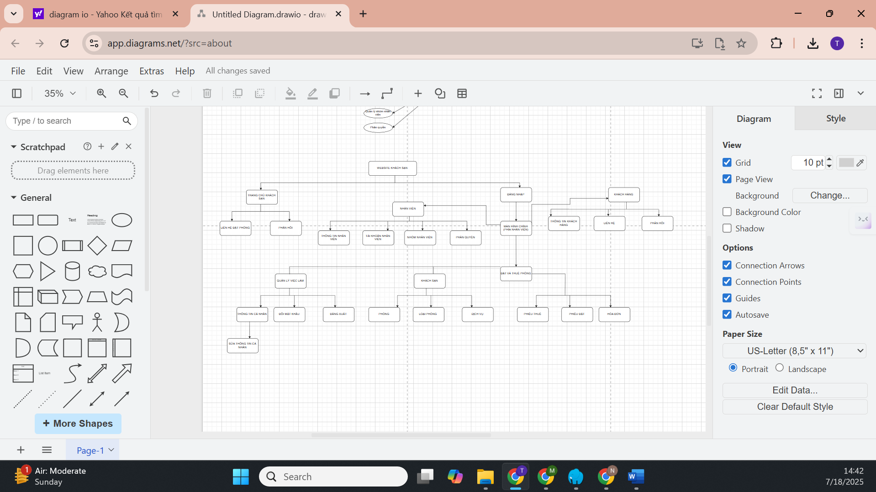

### 4.2.2. Mô tả chi tiết các màn hình

a) Trang chủ của khách sạn: 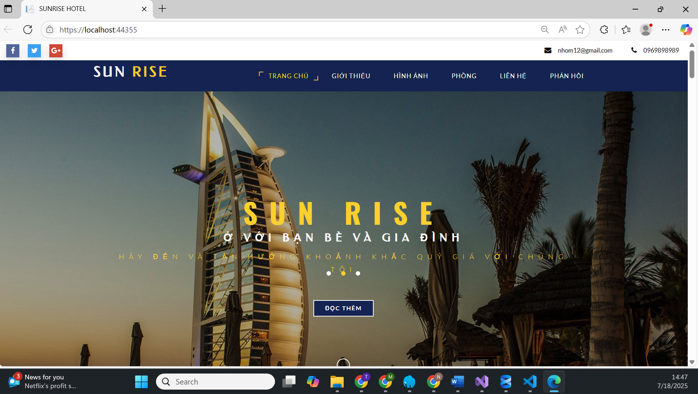

Ở màn hình này, khách hàng có thể xem thông tin về khách sạn như giới thiệu, đội ngũ nhân viên, thư viện ảnh của khách sạn, phản hồi của một số khách hàng đã sử dụng dịch vụ của khách sạn, danh sách loại phòng và thực hiện chức năng gửi liên hệ đặt phòng và gửi phản hồi cho khách sạn.

b) Màn hình đăng nhập (dành cho nhân viên): 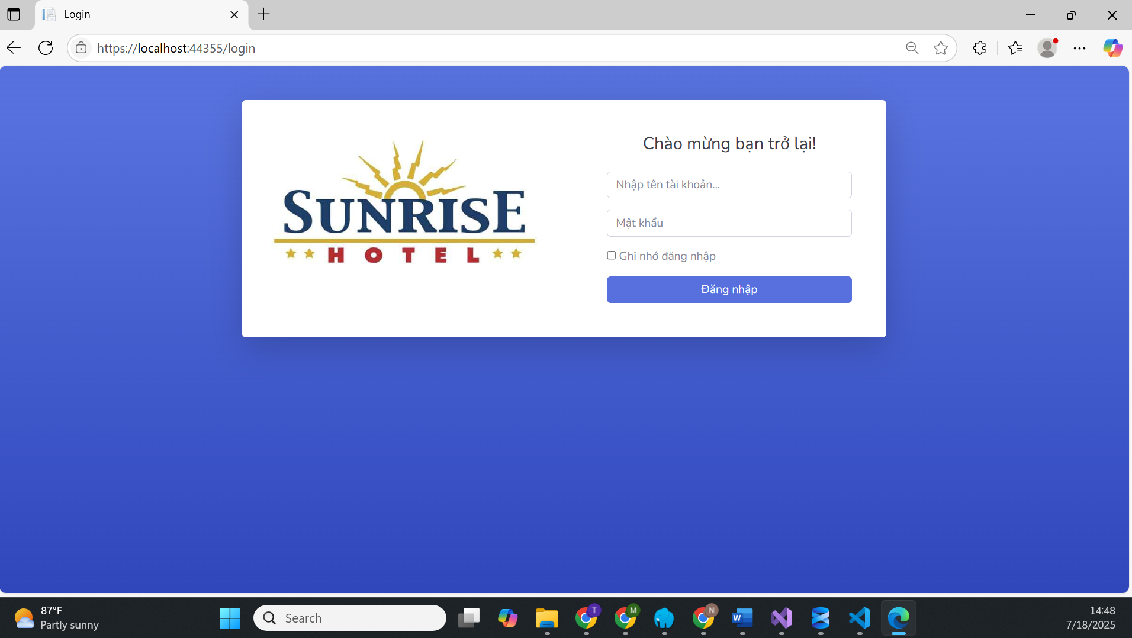

Đây là giao diện phía nhân viên, nhân viên cần thông qua màn hình đăng nhập này để vào phần quản lý nghiệp vụ khách sạn. Sở dĩ ở trang chủ cho khách hàng không có nút chuyển nhanh đến trang đăng nhập là để tăng tính bảo mật của website, nhân viên có vào trang này bằng cách truy cập đến controller login (tức thêm “/login”), hoặc những controller khác mà chúng cung cấp chức năng phía nhân viên. Nếu người dùng truy cập vào những trang quản lý hệ thống khách sạn mà chưa đăng nhập thì sẽ được chuyển về trang đăng nhập để truy cập thì mới có thể sử dụng những chức năng quản lý.

Kỹ thuật sử dụng: Tạo một controller kế thừa “Controller” và ghi đè phương thức OnActionExecuting để kiểm tra session, nếu session trả về giá trị null tức là người dùng chưa đăng nhập cho phiên làm việc này và sẽ chuyển người dùng về trang đăng nhập.

Những controller nào kế thừa controller này (ở đây là BaseController) thì website sẽ kiểm tra việc đăng nhập. Ví dụ như:





Và những controller còn lại phía nhân viên.

c) Màn hình chính phía nhân viên: 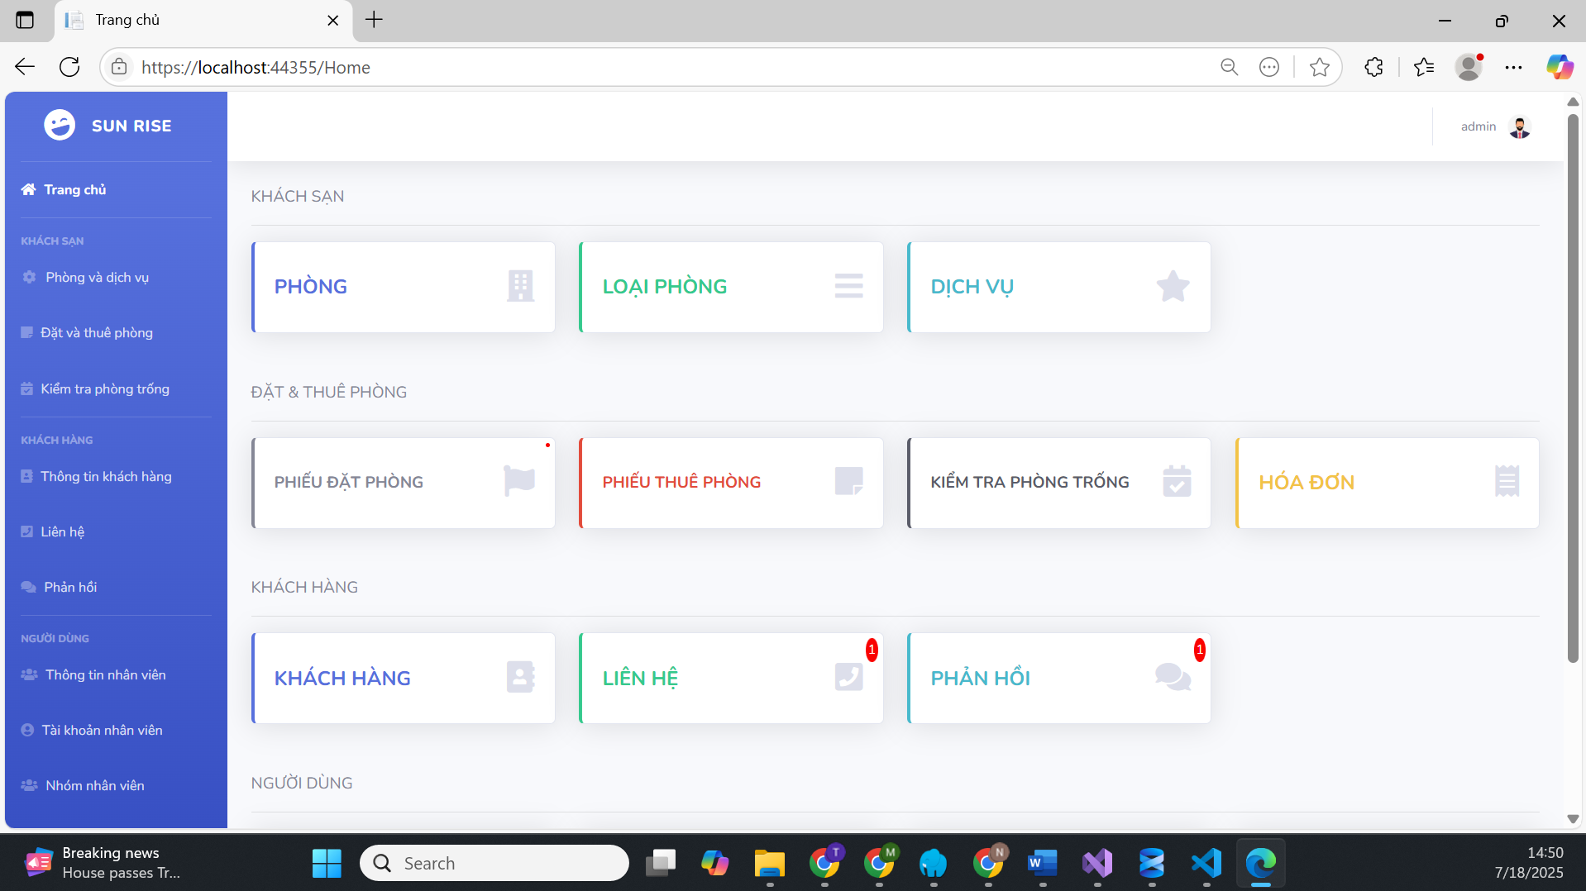

Đây là màn hình chính khi người dùng đăng nhập thành công, màn hình này sẽ liệt kê những tính năng mà website cung cấp để quản lý khách sạn.

d) Màn hình hiển thị danh sách dữ liệu: 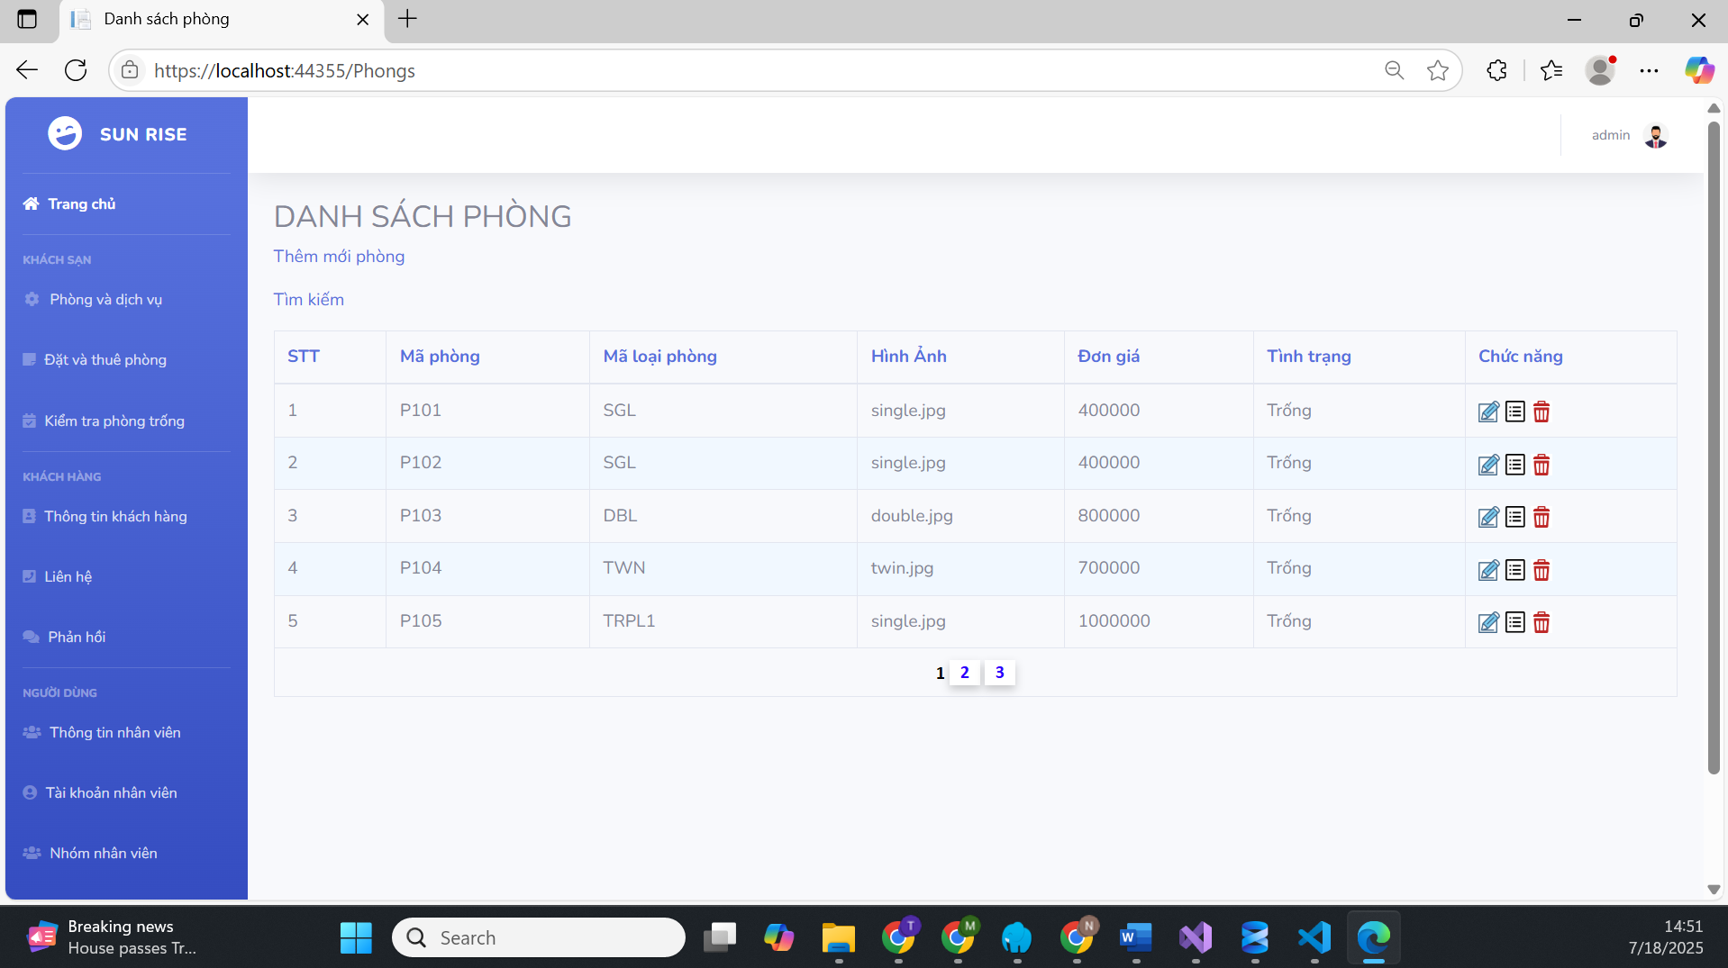

Đây là màn hình hiển thị danh sách phòng của khách sạn, những danh sách dữ liệu khác cũng sẽ có giao diện tương tự. Ở đây em sử dụng WebGrid để danh sách hiển thị ra có thể phân trang và sắp xếp, ngoài ra trên giao diện còn cung cấp một số hyperlink hoặc icon chứa hyperlink để dẫn đến những tính năng liên quan khác.

e) Màn hình thêm dữ liệu:

e.1) Dạng single form:

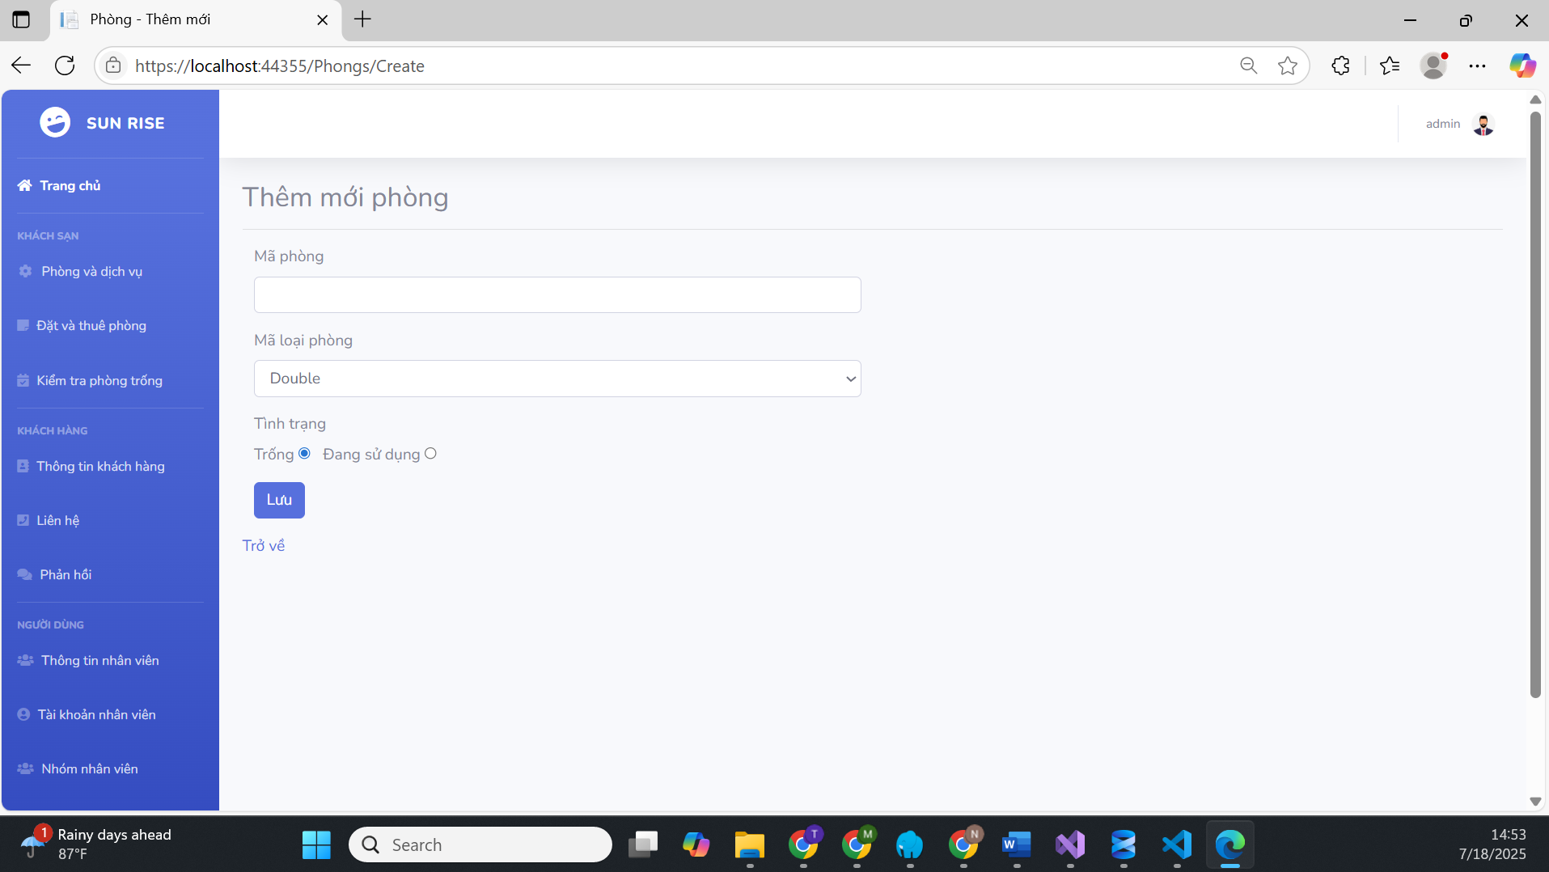

Form single là form chỉ thao tác với dữ liệu của một bảng, ở đây em đã dùng “Data Validation in ASP.NET MVC” (xác thực dữ liệu trong ASP.NET MVC) để ràng buộc việc nhập liệu của người dùng để tránh xảy ra lỗi trong quá trình sử dụng.

e.2) Dạng main sub form:

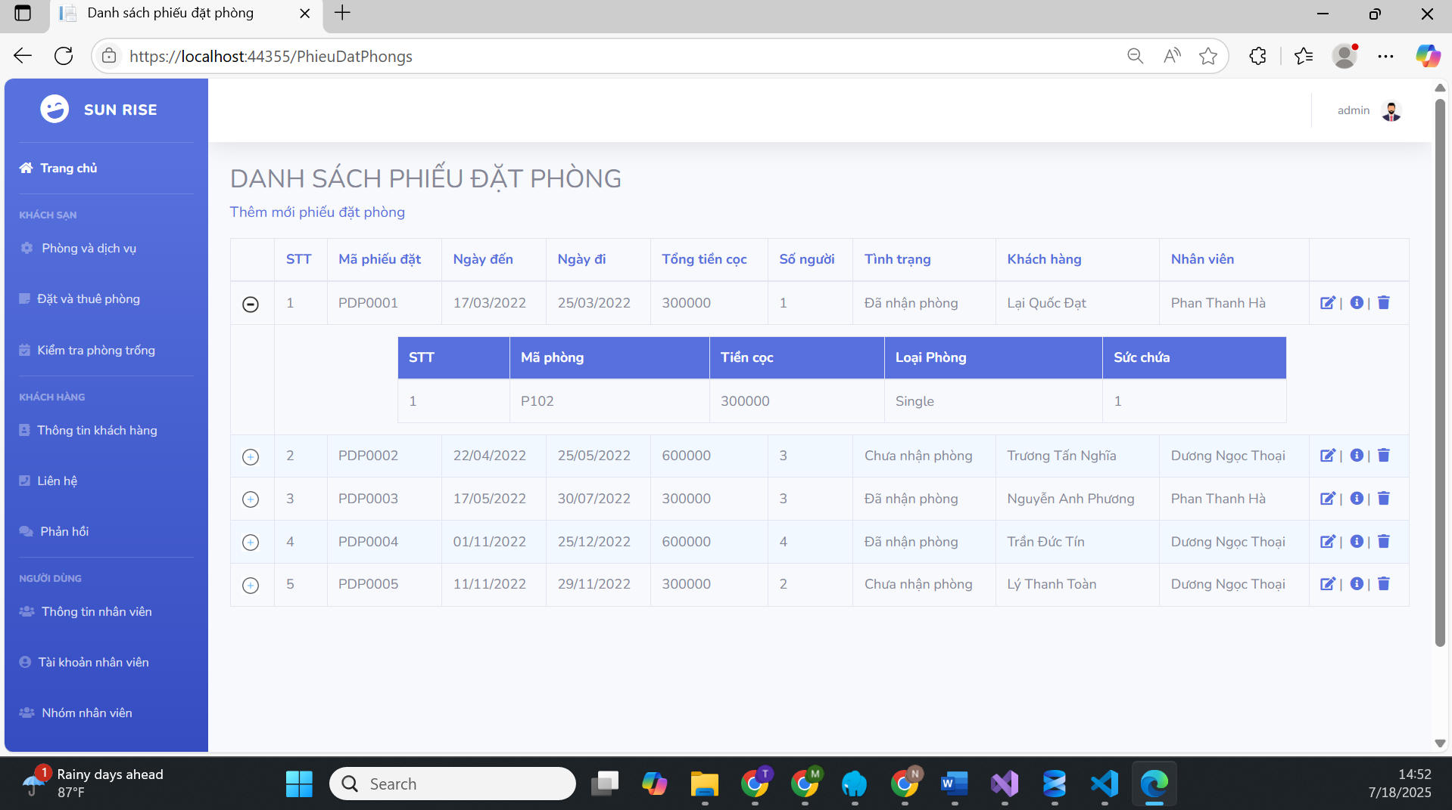

Form main sub là form thao tác với dữ liệu trên nhiều bảng. Ví dụ ở giao diện này, việc thêm mới phiếu đặt phòng buộc phải thêm chi tiết phiếu đặt phòng sẽ gồm những phòng nào (tức cần thao tác trên 2 bảng dữ liệu là PhieuDatPhong và CTPhieuDatPhong). Đối với thao tác dữ liệu với nhiều bảng như trên, em đã dùng kỹ thuật ajax để xây dựng chức năng này, một lần thêm mới có thể thêm 1 bản ghi của phiếu đặt phòng và 1 hoặc nhiều bản ghi của chi tiết phiếu đặt phòng.

f) Màn hình xóa dữ liệu: 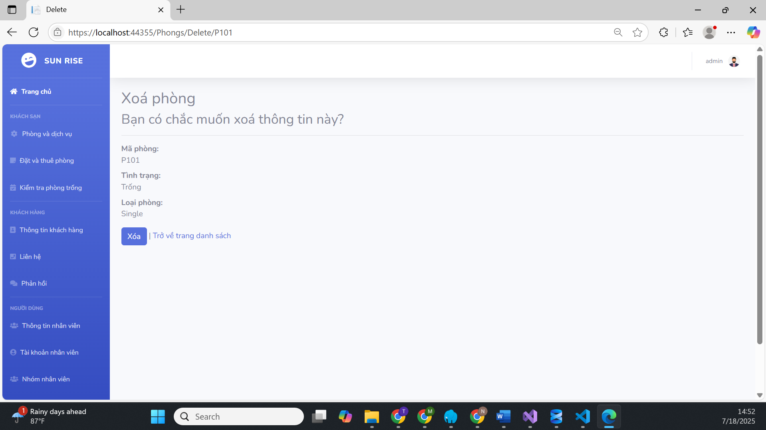

Đây là giao diện của chức năng xóa dữ liệu, để xác nhận thêm một lần nữa là người dùng có chắc chắn muốn xóa thông tin đó không.

g) Màn hình xem chi tiết dữ liệu: 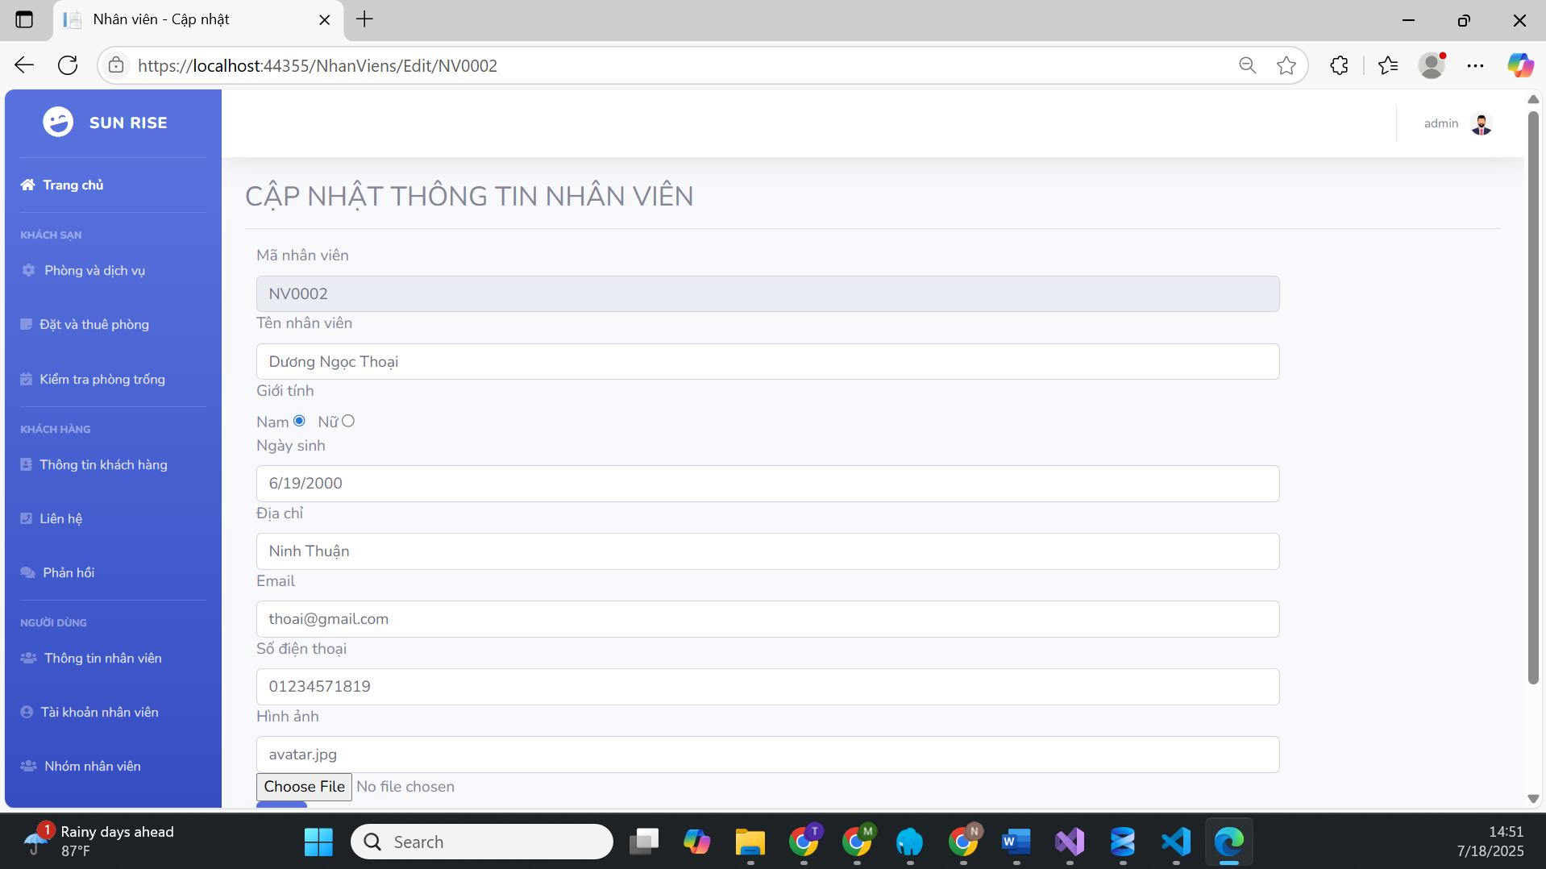

Hiển thị thông tin chi tiết về một bản ghi cụ thể, ví dụ: chi tiết khách hàng, chi tiết đặt phòng...

h) Màn hình chỉnh sửa dữ liệu:



Cho phép cập nhật thông tin đã nhập sai hoặc cần thay đổi.

i) Màn hình tìm kiếm: 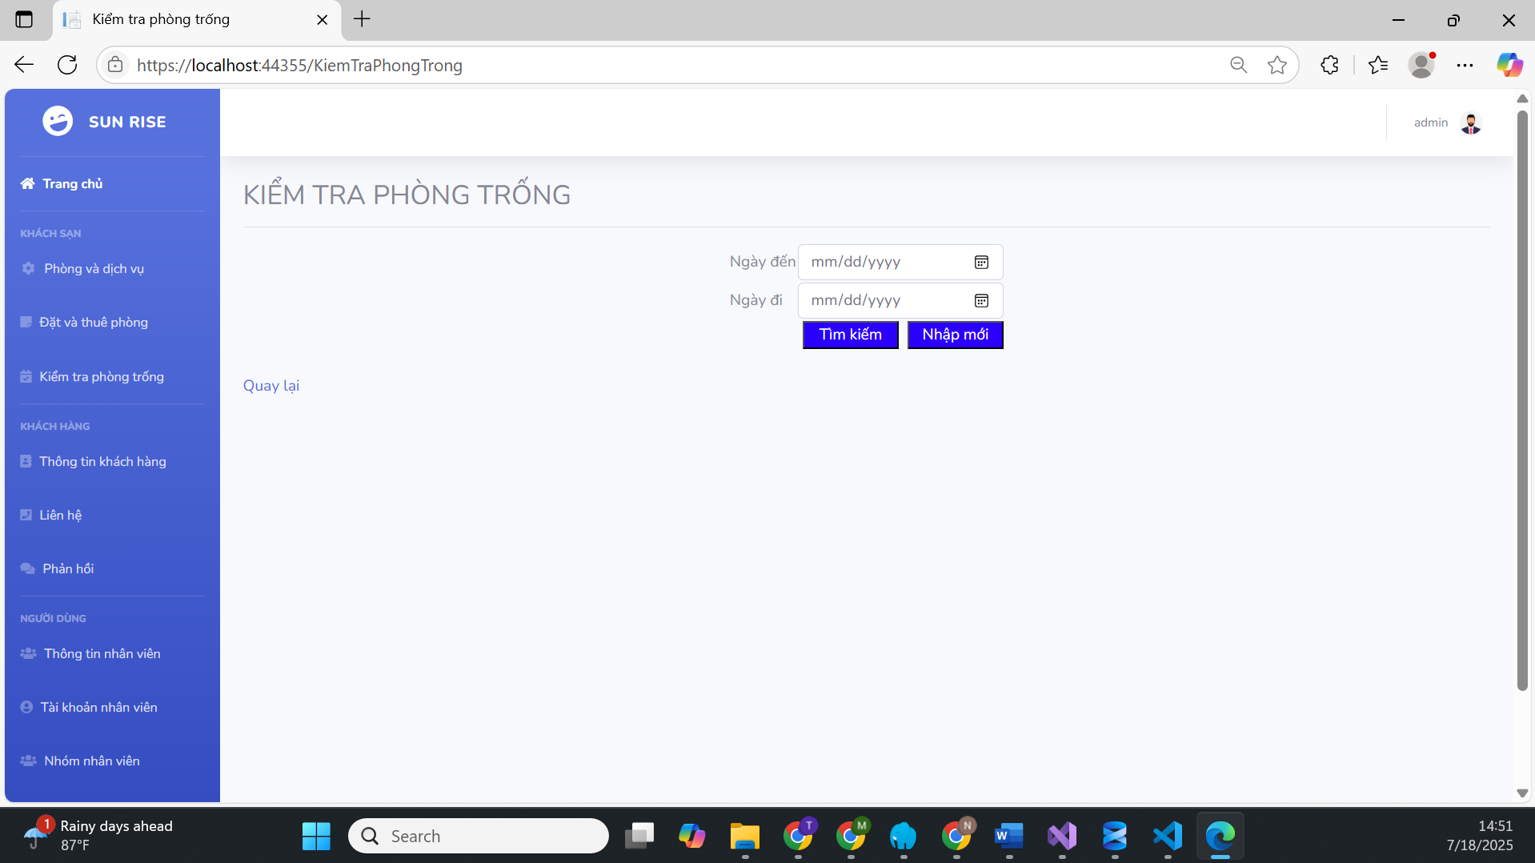

Đây là một trong các màn hình tìm kiếm, tra cứu, chức năng này giúp người dùng xác định trong một khoảng thời gian cụ thể nào đó phòng nào trống để thuận tiện cho việc đặt thuê phòng mà không bị trùng yêu cầu của các khách hàng với nhau.

# CHƯƠNG 5. KẾT LUẬN VÀ HƯỚNG PHÁT TRIỂN

## **5.1. Kết luận**

Qua quá trình nghiên cứu và triển khai, ứng dụng quản lý khách sạn đã đạt được những kết quả nhất định, cụ thể như sau:

* Giao diện ứng dụng được thiết kế hợp lý, bố cục rõ ràng, các chức năng được phân nhóm dễ hiểu và thuận tiện trong quá trình sử dụng.
* Hệ thống vận hành ổn định, hỗ trợ truy cập đồng thời từ nhiều người dùng, có cơ chế tự động đăng xuất khi người dùng không hoạt động trong thời gian dài nhằm đảm bảo tính bảo mật.
* Trang chủ hiển thị đầy đủ và minh bạch các thông tin liên quan đến khách sạn, giúp người dùng dễ dàng tra cứu và nắm bắt thông tin cần thiết.
* Các chức năng chính như đặt phòng, lập hóa đơn, kiểm tra tình trạng phòng được đơn giản hóa thao tác, có hướng dẫn rõ ràng, giúp người dùng dễ sử dụng ngay cả khi không có kỹ năng công nghệ cao.
* Ứng dụng mang lại hiệu quả rõ rệt trong công tác quản lý khách sạn, giúp tiết kiệm thời gian, chi phí và nâng cao hiệu quả hoạt động.

## **5.2. Hạn chế**

Bên cạnh những ưu điểm đạt được, ứng dụng vẫn còn một số hạn chế như:

* Các quy trình nghiệp vụ được xây dựng chủ yếu dựa trên tài liệu tham khảo, chưa thực hiện khảo sát thực tế tại khách sạn nên có thể chưa tối ưu cho vận hành thực tế.
* Ứng dụng mới chỉ đáp ứng các chức năng cơ bản, chưa đủ khả năng triển khai cho các khách sạn có quy mô lớn.
* Tính bảo mật của hệ thống còn hạn chế, chưa có các cơ chế bảo vệ dữ liệu nâng cao.
* Thiếu các tính năng realtime như thông báo nổi hoặc cảnh báo tức thời khi có yêu cầu từ người dùng, khiến việc phản hồi và xử lý chưa thực sự kịp thời.

## **5.3. Hướng phát triển**

Để ứng dụng ngày càng hoàn thiện và phù hợp hơn với nhu cầu thực tế, có thể phát triển theo các hướng sau:

* Mở rộng hệ thống với các chức năng nâng cao như thanh toán đa phương thức, xuất/ in báo cáo – hóa đơn, quản lý thiết bị, vật tư,...
* Cải tiến hệ thống theo hướng realtime, giúp đồng bộ dữ liệu và tương tác nhanh chóng giữa các bộ phận.
* Bổ sung chức năng gợi ý và hỗ trợ nhập liệu thông minh (ví dụ: tự động nhận diện khách hàng mới qua thông tin liên hệ).
* Tích hợp hệ thống chat nội bộ và realtime chat giữa nhân viên – khách hàng để hỗ trợ tư vấn, trao đổi nhanh chóng hơn.
* Phát triển chatbot trả lời tự động các câu hỏi thường gặp nhằm giảm tải cho nhân viên và nâng cao trải nghiệm người dùng.

# TÀI LIỆU THAM KHẢO

1. Bạch Ngọc Toàn, Khóa học lập trình ASP.NET MVC, <https://tedu.com.vn/khoa-hoc-mien-phi/khoa-hoc-lap-trinh-aspnet-mvc-25.html>, [Truy cập lần cuối ngày 16/06/2025].
2. Bùi Chính Tài, Bài giảng học phần PHÁT TRIỂN ỨNG DỤNG WEB.
3. Template Bootstrap SB Admin 2, <https://startbootstrap.com/theme/sb-admin-2>, [Truy cập lần cuối ngày 16/06/2025].
4. Codeprojects, HOTEL MANAGEMENT SYSTEM IN PHP WITH SOURCE CODE, <https://code-projects.org/hotel-management-system-in-php-with-source-code/>, [Truy cập lần cuối ngày 16/06/2025]